令和７年度 学生による地域フィールドワーク研究助成 中間報告書

大学等名：富山国際大学
代表学生：村田大地
指導教員：越智士郎

研 究 題 目  （応募部門） | オーナー制度による耕作放棄利用の費用対効果分析
研 究 概 要 | 氷見市長坂地区および南砺市平地区で実施している棚田（農地）オーナー制度や農地保全活動にボランティアとして参加する。農地の管理や各種イベントに必要な労務（支出）を調査するとともに、イベントによる収入や参加者による地域への経済効果を算定する。周辺の耕作放棄地や将来耕作が困難になると予想される農地を人工衛星画像や地理情報システム（GIS）などを利用して推定し、今後地域の農地を維持管理していく上で必要な施策について考察する。
これまでの活動状況と今後の活動予定  （300字程度） | 2025年5月24日(土)に行われた氷見・長坂地区での田植えイベントに教員2名、学生1名が参加した。5月31日(土)に行われた五箇山で田植えイベントには教員1名、学生5名が参加した。また9月13日(土)に行われた五箇山での稲刈りイベントには教員1名、学生2名が参加した。長坂地区では、イベントを運営している氷見市役所農林畜産課の担当の方から、周辺地域での耕作放棄地の状況などをうかがった。五箇山地区では、平地域づくり協議会の担当の方から、地域の農業の特徴などについて聴き取りをおこなった。  今後は、人工衛星画像などを解析し、現在オーナー制度で活用されている農地を特定するとともに、周辺地域での耕作放棄地の分布を画像解析と現地調査で調査する。また、他の地域で行われているオーナー制度や市民農園制度の事例を収集し、氷見や五箇山で耕作放棄地をオーナー制度や市民農園として活用する上での費用対効果の試算を行う。
当初予定と変更がある場合は変更点を記述ください。 | 当初は、長坂地区および五箇山地区で実際に運営を担っている組織(機関)から事業運営のための経費などの情報を収集する計画であったが、フィールドワークからそうした情報を収集することが困難であるため、他の地域で行われている事業の資料等から経費などの情報は収集することにする予定である。
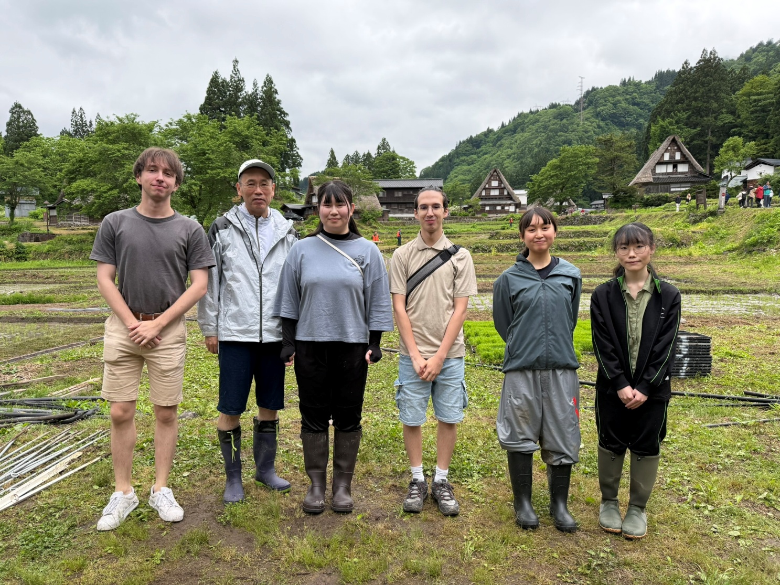
5月31日 五箇山での田植えイベントに参加
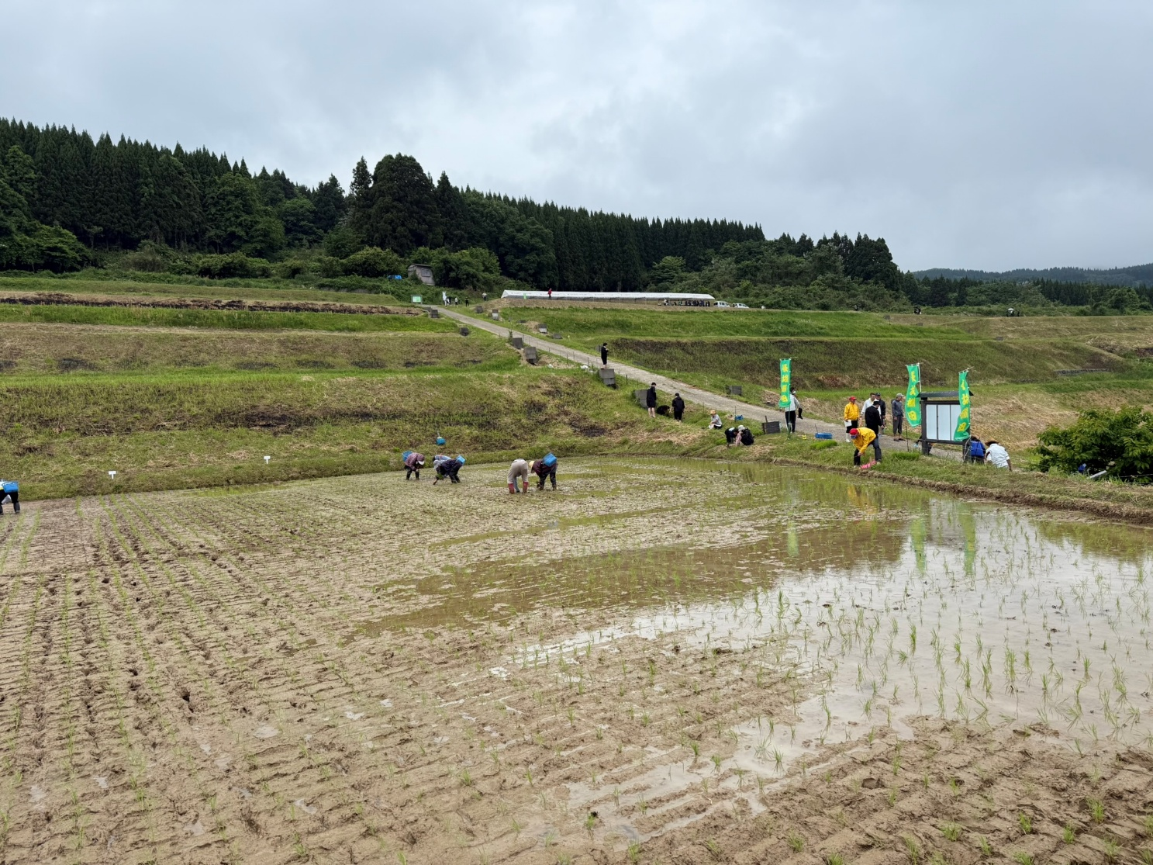
5月24日 氷見・長坂地区での田植えイベントに参加

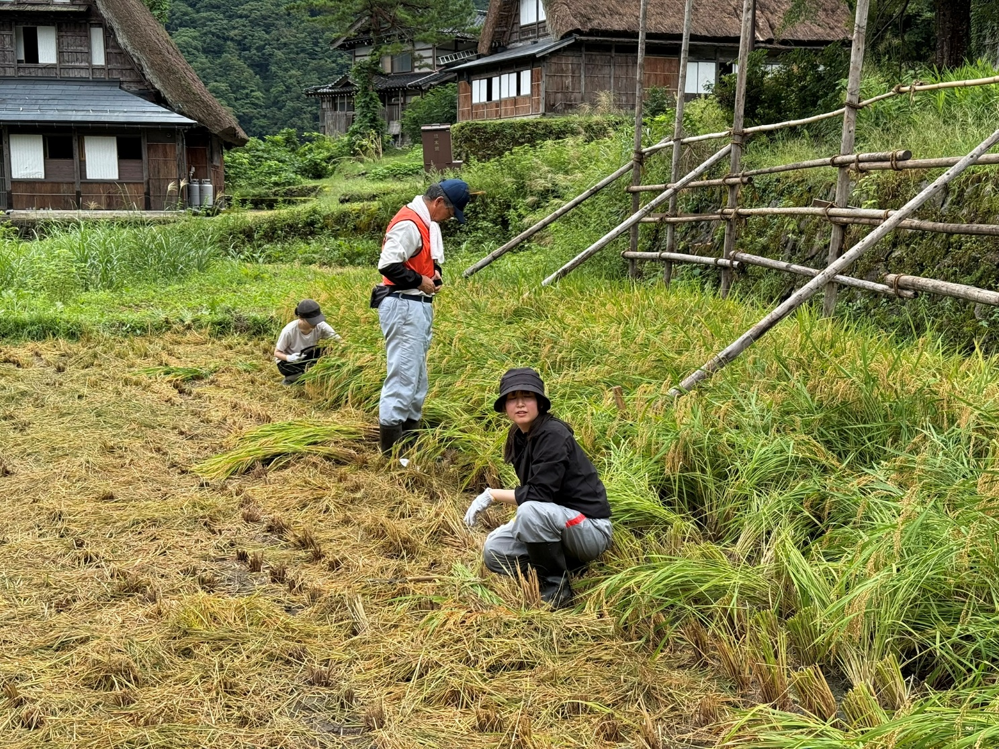
9月13日 五箇山での稲刈りイベントに参加

